安顺市人民政府办公室文件

安府办发〔2022〕10号

安顺市人民政府办公室关于印发2022年

“瀑乡安顺·助商惠民”促消费

专项行动方案的通知

各县、自治县、区人民政府（管委会），市政府各工作部门、各直属事业单位，市属国有企业：

经市人民政府同意，现将《2022年“瀑乡安顺·助商惠民”促消费专项行动方案》印发给你们，请认真抓好落实。

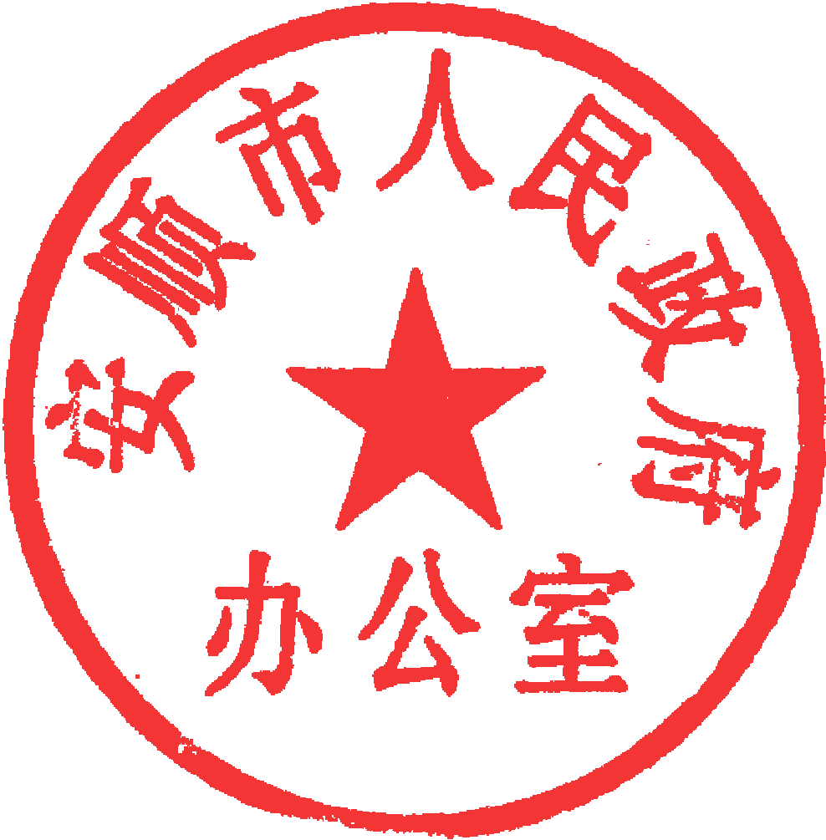

2022年7月11日

（此件公开发布）

2022年“瀑乡安顺·助商惠民”促消费

专项行动方案

为深入贯彻落实《省人民政府办公厅关于印发2022年“多彩贵州·助商惠民”促消费专项行动方案的通知》（黔府办发〔2022〕14号）文件精神，有效衔接省级各项促进消费行动，进一步提振我市居民消费信心、激发消费需求，充分发挥消费对经济增长的基础性作用。经市人民政府同意，决定从即日起到2023年2月7日，在全市范围内开展“瀑乡安顺·助商惠民”促消费专项行动。

一、总体目标

在全市范围内，开展促进旅游文化体育休闲消费行动和促进餐饮住宿零售消费行动，分4批分别发放1000万元、1500万元、1500万元、2000万元，共计6000万元消费券，进一步激发消费潜力，全力拉动全市经济社会高质量发展。2022年，旅游业收入力争增长10%以上，社会商品零售总额力争增长13%以上。

二、重点工作

（一）促进旅游文化体育休闲消费行动

1.通过一码贵州、一码游贵州等线上平台，面向全省、对口帮扶城市和主要客源地分4批分别发放600万元、800万元、300万元、300万元，共计2000万元旅游文化体育休闲消费券（包）。重点用于市域内旅游线路产品、旅游景区、旅游商品、旅游交通、体育健身、休闲娱乐等消费。（责任单位：市文体广电旅游局、市发展改革委、市财政局、市委宣传部，以下各项措施责任单位均包括各县〔区〕人民政府〔管委会〕，以下不再列出）

2.市域内所有A级景区和收费景区，尽快制定出台分时段、分人群实施门票减免等优惠政策，并根据传统节日居民消费习俗，开展各类主题节庆活动吸引游客。（责任单位：市文体广电旅游局、市发展改革委）

3.加强对旅游服务质量保证金退还政策宣传力度，严格落实旅游服务质量保证金退还政策，享受暂退保证金政策的旅行社，可申请将暂退比例提高至100%，补足保证金期限延长至2023年３月31日。（责任单位：市文体广电旅游局）

4.各县（区）结合自身旅游资源禀赋，推出乡村旅游、文化旅游精品线路或“一日游”线路消费套餐等线上线下特色消费产品。（责任单位：市文体广电旅游局）

5.落实“贵州人游贵州”活动，结合疫情防控实际情况，鼓励全市各级行政机关、企事业单位、社会团体等将党建、红色教育等活动委托旅行社代理安排旅游交通、住宿、餐饮、会务等相关事项。鼓励支持中小学校组织学生在市域内开展研学旅行等社会实践活动。鼓励基层工会使用会员会费组织工会会员开展红色、生态等主题教育活动。（责任单位：市文体广电旅游局、市教育局、市总工会、市卫生健康局）

6.鼓励公园、景区、文博场馆、商超综合体、休闲娱乐场所进一步完善基础设施和提升服务质量，并在不影响附近居民正常生活情况下适当延长开放时间。加大与全省其他重点旅游景区合作，开发跨区域的消费年票、联票等。（责任单位：市文体广电旅游局、市公安局）

7.严格落实带薪休假制度，确保职工带薪休假与法定节假日、周休日权益。全市各级行政机关、企事业单位，结合各单位（部门）实际情况，合理安排错峰休假，在无其他特殊情况下，对在职员工年休假做到“应休尽休”。（责任单位：市委组织部、市人力资源社会保障局、市总工会）

8.积极举办“全民健身日（月）”系列赛事活动，制定出台我市享受免费低收费开放补助资金的公共体育场馆免费或低收费向社会开放的优惠政策。（责任单位：市文体广电旅游局）

（二）促进餐饮住宿零售消费行动

9.通过一码贵州、支付宝等线上平台，面向全省消费者分4批发放400万元、700万元、1200万元、1700万元，共计4000万元餐饮住宿零售消费券（包）。用于在市域内餐饮、酒店、宾馆、民宿、商超便利、汽车销售、石油销售、美容美发、休闲养生、大型商贸综合体等服务场所消费。（责任单位:市发展改革委、市商务局、市财政局、市委宣传部）

10.鼓励餐饮行业商会协会、餐饮企业研发安顺特色菜以及安顺菜品标准、服务标准，全力打造“安顺老字号”金字招牌，扎实推进安顺餐饮品牌促销，提升餐饮服务质量和市场竞争力。（责任单位：市商务局、市文体广电旅游局、市市场监管局）

11.持续开展“黔酒黔菜”联动促销活动，进一步发挥优质黔酒对餐饮消费的带动作用。（责任单位：市商务局）

12.在做好疫情防控的前提下，允许餐饮场所利用自有场地依法合规开展线下宣传推广和促销活动。（责任单位：市市场监管局、市住房城乡建设局、市商务局）

13.在具备条件的路段设置夜间临时停车泊位和“海绵停车位”，尽量满足餐饮等夜间经济聚集区停车需求，临时停车位和“海绵停车位”不得收取停车费用。（责任单位：市公安局、市住房城乡建设局、市商务局）

14.严格落实我市疫情防控政策，各地不得将举办５桌以上聚餐活动“报备”随意升格为“报批”，甚至对聚餐活动“一律不批”等疫情防控不当行为。（责任单位：市卫生健康局、市商务局、市市场监管局）

15.加大对因疫情导致营业中断损失保险宣传力度，鼓励保险机构进一步优化创新产品和服务，扩大因疫情导致餐饮企业营业中断损失保险的覆盖面，提高理赔效率，提升对餐饮企业的保障程度。（责任单位：安顺银保监分局、市金融办、市商务局、市财政局）

16.鼓励有条件的团餐企业在社区开展老年人助餐服务，由其生产经营所在地县级人民政府给予适当支持和表扬，并鼓励当地餐饮企业给予助餐服务配套优惠措施。（责任单位：市商务局、市发展改革委）

17.推动餐饮企业向供应链上游延伸，支持餐饮企业自建或共建“订单化、规模化、标准化”的食材直供基地，将稳定的餐饮需求转化为农产品长期生产订单；支持连锁餐饮企业和大型生鲜电商平台建设中央厨房，降低流通环节成本。（责任单位：市商务局、市卫生健康局、市农业农村局、市发展改革委、市市场监管局）

18.严格落实减免住宿企业锅炉、锅炉水（介）质等检验检测费用政策，鼓励提供订房服务的互联网平台企业下调服务费标准，降低住宿企业经营成本。（责任单位：市商务局、市文体广电旅游局、市市场监管局）

19.在确保日常工作有效运转前提下，结合各单位实际情况，探索开展周末2.5天弹性休假制度，休假职工凭当期省域内住宿发票请销假。（责任单位：市人力资源社会保障局）

20.鼓励酒店联盟、协会等组织推出包含具有跨地区多房型的住宿年卡项目，以满足不同人群需求，促进住宿消费。（责任单位：市文体广电旅游局）

21.结合疫情防控实际，严格落实简化会议、展览活动报批（备）流程要求，最大化缩短审批（备案）时限。（责任单位：市公安局、市商务局、市卫生健康局）

22.政府采购住宿、会议、餐饮等服务项目时，严格执行经费支出额度规定，不得以星级、所有制等为门槛，限制各类企业参与政府采购。（责任单位：市财政局）

23.全市各单位工会可根据有关规定和标准，提前一次性发放2022年度年节工会福利费。积极开拓线上线下消费渠道，全市各级工会要积极引导鼓励职工会员购买我市脱贫地区农特产品。（责任单位：市总工会、市乡村振兴局）

24.严格落实“季度有品牌、月月有活动、天天有促销”的要求，重点打造“秀美安顺·乐购四季”促销品牌，持续办好“秀美安顺·春暖花开消费季”“秀美安顺·夏日爽爽消费季”“秀美安顺·秋收满满消费季”“秀美安顺·冬暖福到消费季”活动，利用“中秋”“国庆”等节日契机抓好促销月活动。（责任单位：市商务局）

25.严格落实贵州省成品油“打非治违”专项行动，完善专项奖励举报机制，积极配合建设全省统一的成品油流量信息监管运营平台。（责任单位：市商务局、市公安局、市交通运输局、市应急局、市市场监管局、市税务局）

26.全力推进线上线下消费有机融合，扩大升级信息消费，培育壮大智慧产品和智慧零售、智慧旅游、智慧广电、智慧养老、智慧家政、智慧医疗、数字文化、智能体育、“互联网＋医疗健康”“互联网＋托育”“互联网＋家装”等消费新业态。（责任单位：市大数据局、市商务局、市文体广电旅游局、市民政局、市卫生健康局）

27.严格落实将智能快件箱、智能信包箱等智能投递终端和邮政快递末端综合服务站建设纳入城镇老旧小区改造内容要求，进一步完善电子商务体系和快递物流配送末端环节及配套设施，为居民消费提供便利。（责任单位：市住房城乡建设局、市发展改革委、市邮政管理局）

28.加大在零售、餐饮、文旅、住宿、体育等领域开展有奖发票活动宣传力度，鼓励消费者消费后，索取发票参与有奖发票活动，进一步提升市场消费活力。（责任单位：市税务局、市财政局）

三、保障措施

29.各县（区）要严格按照省市促进消费行动方案，积极开展线上线下促消费活动，引导各地居民领取和使用消费券，并结合各地财力状况，列支相应资金开展促消费活动。（责任单位：市文体广电旅游局、市商务局、市发展改革委、市财政局）

30.市文体广电旅游局、市商务局分别牵头旅游文化体育休闲消费行动、餐饮住宿零售消费行动，在2022年7月15日前，出台各项促进消费行动实施方案，并对本专项行动推进情况定期进行调度，加强督促检查，确保各项促消费政策措施落实到位。上一批消费券核销结束后，要对资金使用和效果进行评估，并及时向市发展改革委和市财政局提出调整优化资金使用方式建议，确保发挥最大效益。（责任单位：市文体广电旅游局、市商务局、市发展改革委、市财政局）

31.加强宣传推广力度，通过市县电视台、电台广播、自媒体、新媒体、公众号、手机短信等多渠道多形式进行宣传推介，全力提高群众的知晓率和参与度。（责任单位：市委宣传部、市通信办、市发展改革委、市文体广电旅游局、市工业和信息化局、市商务局）

32.强化消费券发放监管，防范打击盗刷套现、倒买倒卖消费券等违规行为。切实维护消费者权益，严厉打击欺诈、哄抬物 价、变相加价、虚假宣传等违法行为，营造公平合理的消费环境。（责任单位：市公安局、市市场监管局、人民银行安顺中心支行、市商务局）

33.不折不扣贯彻落实国家、省、市疫情防控相关政策，统筹动态清零和科学精准防控，防止“层层加码”“一刀切”，疫情防控信息发布平台要及时公布各区域静态管理和解封最新情况，有效恢复和保持正常消费秩序。（责任单位：市卫生健康局）

抄送：市纪委市监委，市委各办部委，安顺军分区，武警支队。

市人大常委会办公室，市政协办公室，市中级法院，市检察院。

各民主党派。

安顺市人民政府办公室 2022年7月11日印发

共印80份